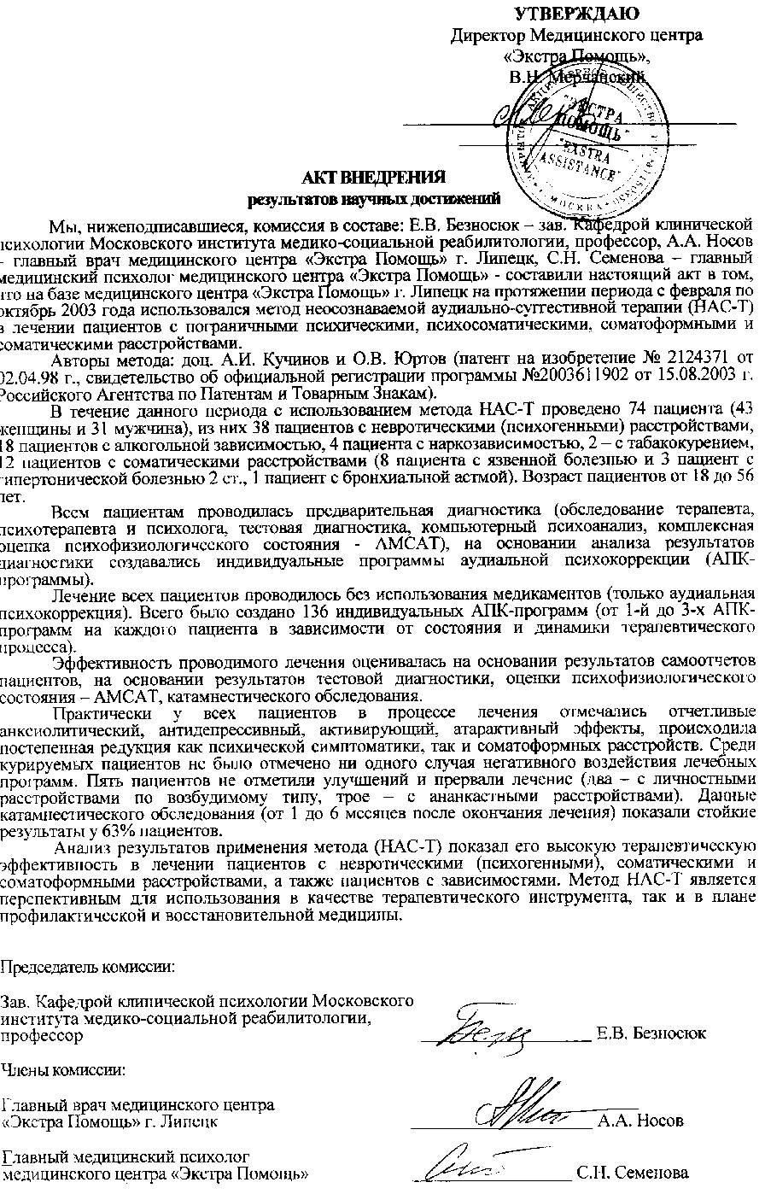
Акт внедрения Медицинский Центр «Экстра Помощь». ПРИЛОЖЕНИЕ № 13

